GUIA DE POLINOMIOS

I) Comprueba que los siguientes polinomios tienen como factores los que se indican:

1.- (x³ − 5x − 1) tiene por factor (x − 3)

2.- (x⁶ − 1) tiene por factor (x + 1)

3.- (x⁴ − 2x³ + x² + x − 1) tiene por factor (x − 1)

4.- (x¹⁰ − 1024) tiene por factor (x + 2)

II) Aplicación teorema del resto:

1)Calcula k para que el resto de la siguiente división 5x⁴ + x ²- k x - 4:(x - 2) sea - 3.

2)Halla m para que el resto de la división - 4x ³ + 3x² - mx + 1 :(x+3) sea 1.

3)Halla, para x = - 3 y para x = 4, el valor de los siguientes polinomios:
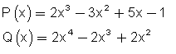

III) Descomposición de factores de los siguientes polinomios:
1)
2)
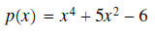
3)
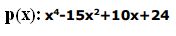
4)

SOLUCIONES
I)
1.- (x³ − 5x −1) tiene por factor (x − 3)
(x³ − 5x −1) es divisible por (x − 3) si y sólo si P(x = 3) = 0.
P(3) = 3³ − 5 · 3 − 1 = 27 − 15 − 1 ≠ 0
(x − 3) no es un factor.

2.- (x⁶ − 1) tiene por factor (x + 1)
(x⁶ − 1) es divisible por (x + 1) si y sólo si P(x = − 1) = 0.
P(−1) = (−1)⁶ − 1 = 0
(x + 1) es un factor.

3.- (x⁴ − 2x³ + x² + x − 1) tiene por factor (x − 1)
(x⁴ − 2x³ + x² + x − 1) es divisible por (x − 1) si y sólo si P(x = 1) = 0.
P(1) = 1⁴ − 2 · 1³ + 1 ² + 1 − 1 = 1 − 2 +1 +1 − 1 = 0
(x − 1) es un factor.

4.- (x¹⁰ − 1024) tiene por factor (x + 2)
(x¹⁰ − 1024) es divisible por (x + 2) si y sólo si P(x = −2) = 0.
P(−2) = (−2)¹⁰ − 1024 = 1024 − 1024 = 0
(x + 2) es un factor.

II)
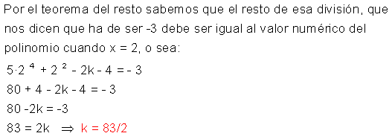
1)

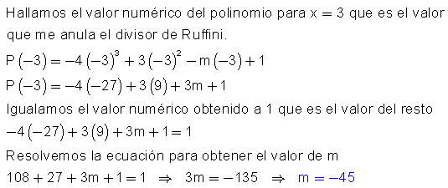
2)

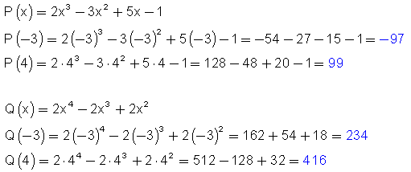
3)

III)
1)
2)
3)
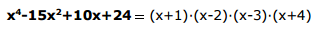
4)

